深圳市双驰科技有限公司
IOT-WiFi 模块介绍

概 述
双驰 Wi-Fi 模块是集成了无线射频收发、基本网络协议和应用通信协议的，通过串口与下端设备连接，使之能在 Wi-Fi 网络中通信的无线接入模块。利用此模块，用户可以将家电或其他设备连接到互联网，丰富产品功能，提高产品竞争力。
Wi-Fi 模块的连接拓扑图如下所示。一方面，模块通过串口与家电电控系统 相连。另一方面，模块要么工作在 STA 模式，加入到无线路由器所在的局域网，从而连接到广域网；要么工作在 AP 模式下，与手机等移动终端直接连接。但对家电电控系统而言，面对的都只是简单的串口通信，不必关心网络通信实现的细节。
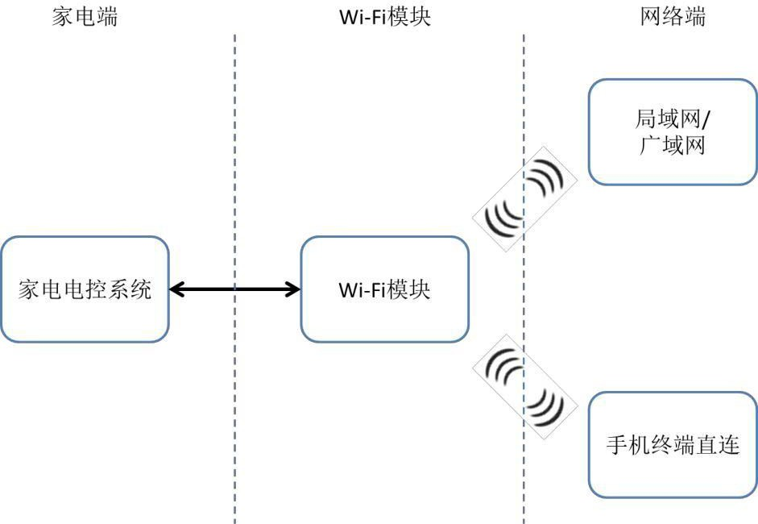
数据透传是Wi-Fi 模块的基本功能。所谓透传，是指模块只要求所传送的消息满足通信协议的封装格式，而不解析传送的具体内容。开发者可以自由地定义适用于自身设备的控制协议，能保证自有协议的相对独立，有利于研发和后期升级。

版本 | 日期 | 更改记录 | 制作 | 批准
Version 1.0 | 2014-05-30 | 首次发行 | Ivy | Billy
Version 1.2 | 2014-09-15 | 增加不带外壳 PCB | Ivy | Billy
Version 1.3 | 2014-11-17 | 增加物联网产品设计 | Ivy | Billy
Version 1.4 | 2015-04-07 | 增加物联网设计 | Ivy | Billy

本文主要从技术角度介绍 Wi-Fi 模块，包括：
- Wi-Fi模块硬件规格说明
- Wi-Fi 模块软件基本功能
- Wi-Fi 串口通信协议
- 物联网产品设计指引

Wi-Fi 模块硬件规格说明书

概述
双驰 Wi-Fi 模块是集成了无线射频收发、基本网络协议和应用 通信协议的，通过串口与下端设备连接，使之能在 Wi-Fi 网络中通信的无线接入
模块。利用此模块，用户可以将家电或其他设备连接到互联网，丰富产品功能，提高产品竞争力。
本文档主要介绍 Wi-Fi 模块的电气参数、环境参数、射频参数、电路接口、
机械尺寸、外部标签等方面的内容。
双驰Wi-Fi 模块包括 5V 和 3.3V 供电两个版本。在产品形式上，有带外 壳或不带外壳两种配置。除特别指出外，本文是针对 5V 带外壳版本进行说明。

原理框图
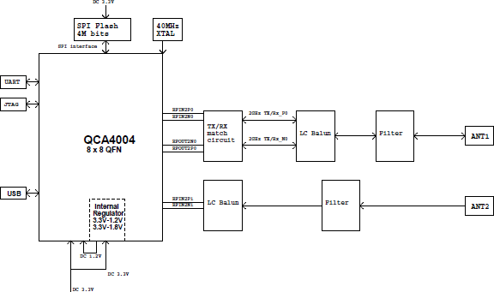
基本电气参数

参数 | 说明 | 数值 | 条件
Vcc | 输入电压 | 5V +/- 0.5% 或 | --
Vcc | 输入电压 | 3.3V +/- 0.5% | --
Iavg | 平均电流 | 65-80mA | Vcc = 5.0V
Imax | 峰值电流 | 240mA | Vcc = 5.0V

环境条件
工作温度：0-85℃
工作湿度：5%-95%RH（不凝结） 存储温度：-40-135℃
存储湿度：5%-95%RH（不凝结）

射频参数

WLAN 标准 | 802.11 b/g/n
频率范围 | 2.4-2.4835 GHz (ISM 频段)
调制方式 | DSSS, OFDM, DBPSK, DQPSK, CCK, 16-QAM, 64-QAM
信道 | 1-14
输出功率 | 18 +/-2dBm @11b mode 14 +/-2dBm @11g mode  13 +/-2dBm @11n-HT20 mode 12 +/-2dBm @11n-HT40 mode
接收灵敏度 | <-76 dBm @11b mode
接收灵敏度 | <-65 dBm @11g mode
接收灵敏度 | <-64 dBm @11n-HT20 mode
接收灵敏度 | <-61 dBm @11n-HT40 mode
数据传输速率 | 最大 11Mbps @11b mode
数据传输速率 | 最大 54Mbps @11g mode
数据传输速率 | 最大 65Mbps @11n-HT20 mode
数据传输速率 | 最大 135Mbps @11n-HT40 mode
安全机制 | 64/128/152 位 WEP 加密；
安全机制 | WPA-PSK/WPA2-PSK、WPA/WPA2 安全机制
天线类型 | 板载天线
组网方式 | STATION 模式、AP 模式

数字电路接口

硬件接口定义（使用连接线）

引脚间距 | SIP 2.54mm
器件原理图 | 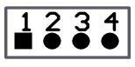
引脚功能
1 | VCC(5V 或 3.3V)
2 | RX(WI-FI 模块数据输入口)
3 | TX(WI-FI 模块数据输出口)
4 | GND(地)
串口参数：
波特率默认为 9600，最高可支持 115200。数据位 8 位，校验位无，停止位 1 位。

接口电平：
5V 模块的数字电路接口遵从 CMOS 电平规范，如下表：
参数 | 说明 | 数值 | 条件
VOL | 输出低电平门限 | <= 0.5V | VCC = 5V
VOH | 输出高电平门限 | >= 4.45V | VCC = 5V
VIL | 输入低电平门限 | <= 1.5V | VCC = 5V
VIH | 输入高电平门限 | >= 3.5V | VCC = 5V

3.3V 模块的数字电路接口遵从 LVCMOS 电平规范，如下表：
参数 | 说明 | 数值 | 条件
VOL | 输出低电平门限 | <= 0.1V | VCC = 3.3V
VOH | 输出高电平门限 | >= 3.2V | VCC = 3.3V
VIL | 输入低电平门限 | <= 0.7V | VCC = 3.3V
VIH | 输入高电平门限 | >= 2.0V | VCC = 3.3V
在两种输入电平下，数字 IO 口允许的电流为-10mA（灌电流）~10mA
（拉 电流），翻转速率为 2MHz。

机械尺寸
模块底壳尺寸图：
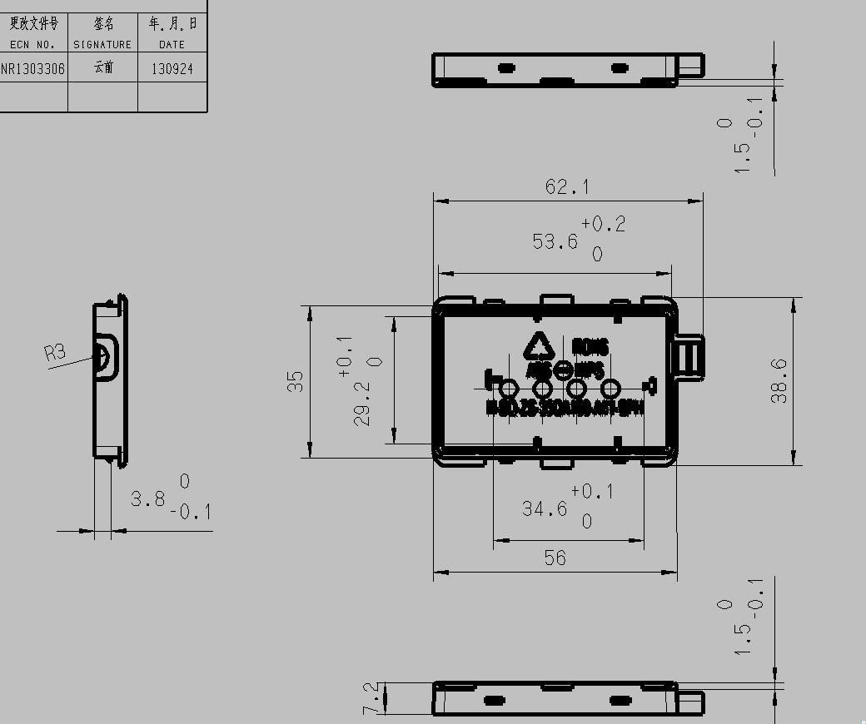
上盖尺寸图：
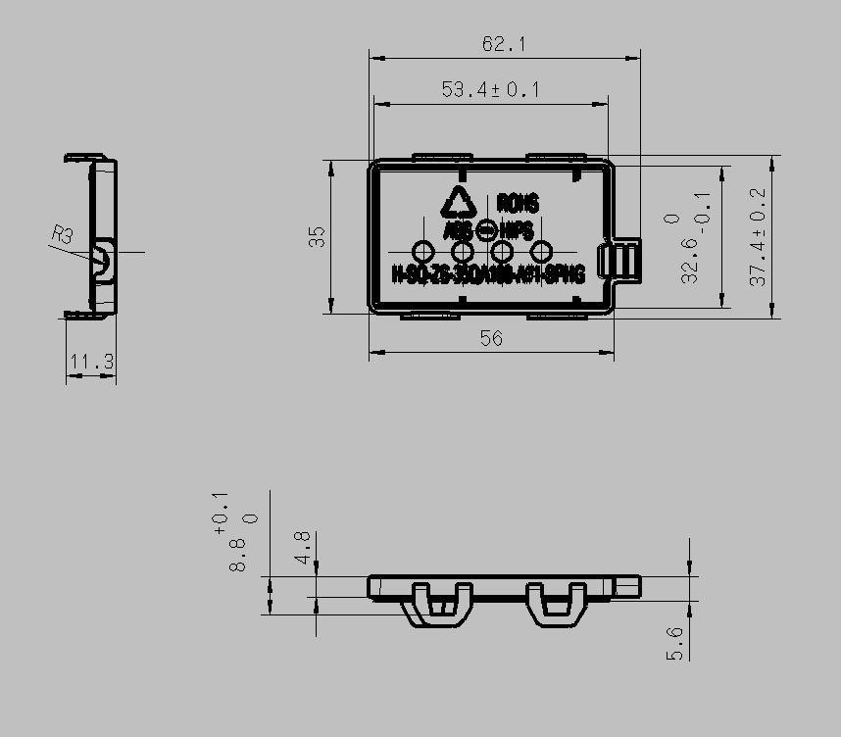

连接线尺寸图：
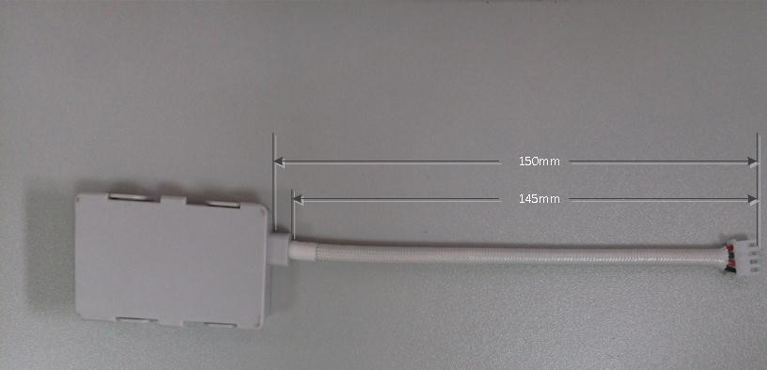

不带外壳的模块的 PCB 尺寸图如下所示：
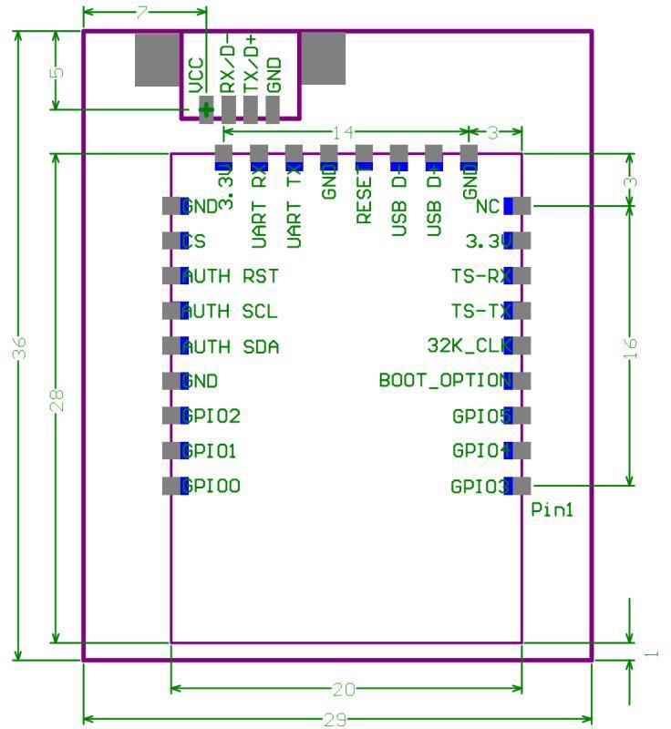
如图所示，模块基板的尺寸为 36*29，对外接口是简单的供电和串口，可以 直接焊在电控主板上使用。如果希望进一步缩小面积，可使用尺寸只有 28*14 的
核心板，但需要附加一些外围电路。

符合标准和认证
Wi-Fi 模块符合 ROHS 环境评估认证。
Wi-Fi 模块符合 YD/T 1312.2－2004 电磁兼容性认证。

Wi-Fi 模块通过工信部 SRRC 认证。

Wi-Fi 模块软件基本功能

概述
双驰Wi-Fi 模块是集成了无线射频收发、基本网络协议和应用通信协议的，通过串口与下端设备连接，使之能在 Wi-Fi 网络中通信的无线接入模块。利用此模块，用户可以将家电或其他设备连接到互联网，丰富产品功能，提高产品竞争力。
本文档主要介绍 Wi-Fi 模块软件的主要功能。

初始化流程

模块上电复位后随即进入初始化状态，读取家电的电子 ID。模块只有在读到合法的电子 ID 后，才会提供网络连接功能。读到合法的电子 ID 后，模块判断 是否已经进行过网络参数配置，若配置过则进入 STA 模式，若未配置过则进入 AP 模式。
AP 模式下，模块生成一个名为 sctech_XX_yyyy 的无线热点，供手机 APP
连接，手机 APP 告诉模块将要连接的路由的信息。
STA 模式下，模块作为终端设备连接到用户指定的路由，并通过 DHCP 获取到自身的 IP 地址，实现正常的网络通信。

路由断线重连
模块在 STA 模式下与路由的连接断开时，会立即尝试重新连接。如果重试 一定次数仍然失败，则暂时切换到 AP 模式，以方便用户重新配置路由信息。进 入 AP 模式后启动 150s 的倒计时，倒计时结束，则切换回 STA 模式再次尝试重 连路由。在AP 模式下收到有效消息时，倒计时复位到 150s，重新开始计时。

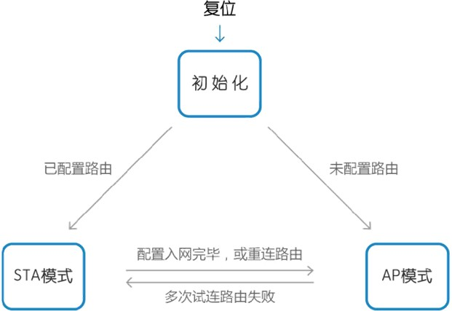

配置路由信息
模块还没有保存路由配置信息时，进入 AP 模式，生成一个无线热点。
手机 APP 连接到这个热点，把要连接的路由信息（网络 SSID 名称、密码）告知模块，然后发指令使模块切换到 STA 模式。
模块一进入STA 模式，就自动连接所指定的路由，并从路由获得 IP 地址，
从而实现局域网内的通信。
连上路由后，模块自动登录到云服务器，实现广域网的通信。
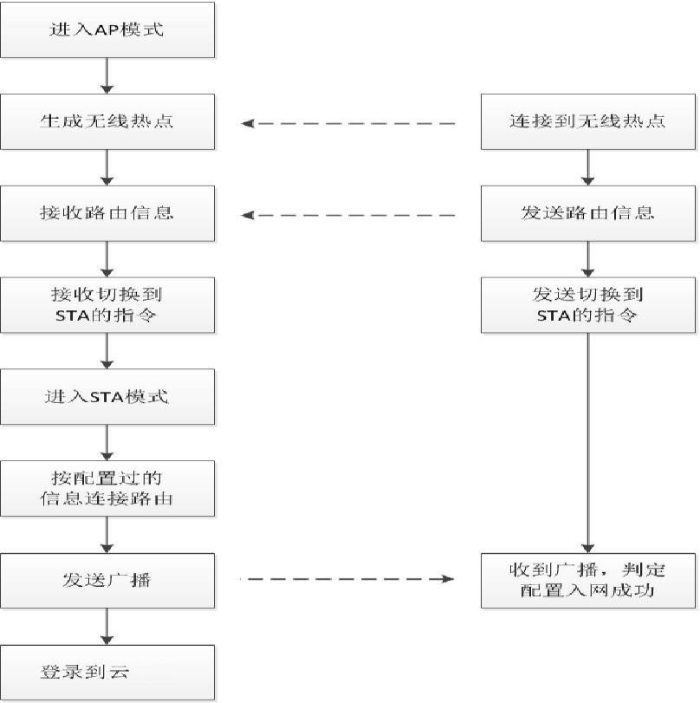

与云服务器的连接
模块一旦连上路由，就自动登录到美云服务器。服务器的域名写在模块的 固件里，通过公共的 DNS 服务进行解析。
登录成功后，模块每隔一段时间向服务器发送心跳包，服务器返回应答。服 务器通过心跳监控家电在线、离线的状态。另一方面，如果模块连续多次没有收 到服务器返回的心跳应答，则判断自己已经与服务器断开。断开后，模块延时一段时间后重新连接服务器。

数据透传
Wi-Fi 模块是网络端（服务器和 APP）和家电之间的桥梁，负责将一端的数据包转发到另一端，此项功能称为数据透传。所谓透传，是指模块不关心具体传送的消息内容，只要求消息外部满足通信协议所要求的封装格式。换句话说Wi-Fi 模块只起到一个通道的作用，对消息内容的解析则是在通道的两端执行。
数据透传可分为上行（从家电端到网络端）和下行（从网络端到家电端）两种方向，其中上行透传又有需要应答和不需要应答的两种情况。其业务流程如下图所示：


上行透传
（无应答）

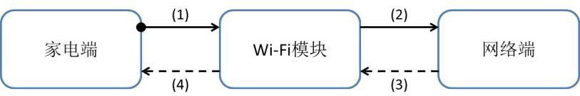
上行透传
（需应答）

下行透传

模块对透传消息的类型进行筛选，只有规定的消息类型能被透传（白名单）， 其他类型的消息不能通过。透传消息类型的详细情况，请参阅《串口通信协义》。

在线升级

模块上电运行时，每天自动向服务器查询有没有可用的固件升级。如果有，则自动下载升级文件。
下载完成后，模块对升级文件进行校验。如果校验错误，说明下载的升级文 件已经损坏，模块不采用。如果校验正确，模块则修改有关的内部配置信息，下
次复位后运行升级后的新固件。
模块通过监控手机与模块的连接数和数据量，判断当前用户与家电的交互是 否空闲；空闲的时候，模块自动复位重启，完成固件升级。

串口通信协议

前言
双驰Wi-Fi 模块是集成了无线射频收发、基本网络协议和应用 通信协议的，通过串口与下端设备连接，使之能在 Wi-Fi 网络中通信的无线接入模块。利用此模块，用户可以将家电或其他设备连接到互联网，丰富产品功能，提高产品竞争力。
本文档包含物联网家电中所使用的 Wi-Fi 模块与家电通讯的软件设计规范，模块与家电端的 UART 通信协议、模块对合法消息的处理、模块的工作状态及软件功能等内容。

术语定义

Wi-Fi 模块 ：实现 UART 和 Wi-Fi 通信转换的产品，本文中也简称为模块家电端/UART 端：Wi-Fi 模块与家电电控系统的异步串行通信链路
网络端/Wi-Fi 端：Wi-Fi 模块通过无线接入到局域网或广域网，与手机等移动终端或服务器通信的数据链路
STATION：Wi-Fi 模块的一种工作模式，简写作 STA，模块作为无线网络终
端
AP：Wi-Fi 模块的一种工作模式，即 Access Point，模块作为无线网络接入
点
电子 ID：物联网家电产品的唯一标识，类似产品序列号

一、拓扑结构
如图，Wi-Fi 模块一方面通过 UART 通信接口与家电电控系统相连，这一侧 称为家电端，或 UART 端。另一方面，模块要么工作在 STA 模式，加入到无线 路由器所在的局域网，从而连接到广域网；要么工作在 AP 模式下，与手机等移动终端直接连接。但对家电电控系统而言，面对的都只是简单的串口通信，不必关心网络通信实现的细节。

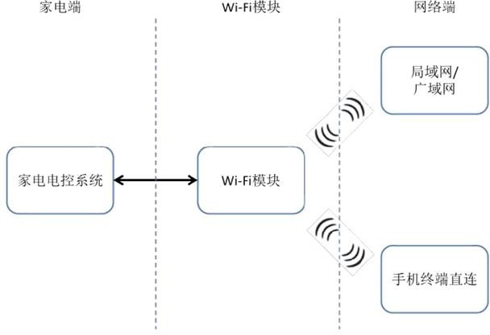
Wi-Fi 模块的连接拓扑

二、模块到家电端的通信协议

底层协议
Wi-Fi 模块与家电端电控系统的通信采用标准的异步串行通信（UART）。 UART 通信配置：波特率 9600 bit/s，数据位 8 位，校验位无，停止位 1 位，全双工。
Wi-Fi 模块与家电端通信的最小单元为数据包，或称数据帧，是按一定格式
排列的多个字节组成的集合。数据包的总长度应小于等于 256 个字节。

数据格式

字段划分
Wi-Fi 模块与家电端通信数据格式
 |  | 字段 | 长度
 |  | 同步头 | 1 BYTE
 |  | 消息长度 | 1 BYTE
 |  | 家电类型 | 1 BYTE
 |  | 帧同步校验 | 1 BYTE
 |  | 保留 | 2 BYTE
 |  | 消息标识 | 1 BYTE
 |  | 框架协议版本 | 1 BYTE
 |  | 家电协议版本 | 1 BYTE
 |  | 消息类型标识 | 1 BYTE
 |  | 消息体 | N BYTE
 |  | 消息校验码 | 1 BYTE
2.2.2 字段说明
2.2.2.1 | 同步头
固定为 0xAA。

2.2.2.2 | 消息长度
8 位无符号整数。其值为从消息长度字节开始，到消息校验码字节为止的字 节数；即消息长度 = N + 10，N 为消息体的字节数。

家电类型
标明家电类型。0xFF 表示广播家电类型，可指代任何家电。

帧同步校验
帧同步校验 = 消息长度 XOR 家电类型。在时间帧方式中，家电向模块发送时可以填 0；其他情况必须填写正确的异或值。请参阅 4.3 节。
      - 保留
默认填充 0。

消息标识
消息标识用于消息配对使用，在连续帧方式中，应答消息的消息标识必须与请求消息一致。

框架协议版本
标记通信各方所用协议的版本。目前未使用，不关心其取值。

家电协议版本
由家电产品定义。目前未使用，不关心其取值。

消息类型标识
消息类型标识是 Wi-Fi 模块到家电端的通信的基本命令类型。同时，消息类型标识也起到应答校验的作用。一次典型的家电端通信包括请求和应答两次传输， 应答消息类型标识值 = 请求消息类型标识值，表明该消息是针对请求的应答。
家电端消息类型标识列表
消息类型 | 类型标识
设备控制命令 | 0x02
设备查询命令 | 0x03
设备运行参数上报（无应答） | 0x04
设备运行参数上报（需应答） | 0x05
设备异常事件上报（无应答） | 0x06
设备电子 ID 获取 | 0x07
设备异常事件上报（需应答） | 0x0A
设备联网通知 | 0x0D
设备电子 ID 写入 | 0x11
SSID 重命名 | 0x12
读取 MAC 地址 | 0x13
校时 | 0x61
家电查询网络及信号状态 | 0x63
开关 Wi-Fi 信号命令 | 0x68
Wi-Fi 参数配置 | 0x6A
家电查询 AP 列表 | 0x6B

Wi-Fi 工作模式切换 | 0x81
Wi-Fi 模块重新启动 | 0x82
Wi-Fi 模块恢复出厂配置 | 0x83
家电型号及基本信息查询 | 0xA0

消息体
消息体是各品类产品的控制、查询、异常数据上报等数据。不同的家电的消息体的长度和内容另行定义，Wi-Fi 模块不解析消息体内部的内容。
消息体的最大长度限制为 245 字节。

消息校验码
校验方式：消息校验码 = ~sum（消息长度+家电类型+帧同步校验+保留+消息标识+框架协议版本+家电协议版本+消息类型标识+消息体）+1；即求和后取补码。求和过程中若发生溢出，直接丢弃溢出的高位。

2.2.3 传输顺序
在一个字节之内，传输顺序总是低位在前、高位在后。 字节间的顺序规定如
下：
- 对整型或浮点型的数据，传输时低字节在前、高字节在后，即按小端模 式
传输；
- 对字符串格式的数据，传输时按书写顺序，即从左到右逐字节传输；
- 对其他由多个字节组成的结构体，按定义的字节序号，从 Byte0 开始传
输。

三、消息处理

模块从家电端接收的消息

设备运行参数上报（无应答）—0x04
用于从家电端到网络端的数据透传（无需应答）。模块不对此类型的消息体
内容进行解析。

设备运行参数上报（需应答）—0x05
用于从家电端到网络端的数据透传（要求应答）。模块不对此类型的消息体 内容进行解析。模块在收到网络端的应答后，向家电端返回应答。

设备异常事件上报（无应答）—0x06
用于从家电端到网络端的数据透传（无需应答）。模块不对此类型的消息体
内容进行解析。

设备异常事件上报（需应答）—0x0A
用于从家电端到网络端的数据透传（要求应答）。模块不对此类型的消息体 内容进行解析。模块在收到网络端的应答后，向家电端返回应答。

SSID 重命名—0x12

仅在 AP 模式下有效。模块收到该消息后，把网络热点 SSID 改成消息指定的名称，并清除已存储的 SSID 和密码信息。
上行消息：
字节 | 位域 | 含义及取值说明
0 | 0-7 | SSID 字符长度（N<=32）
1-N | 0-7 | SSID 名称
下行应答：

字节 | 位域 | 含义及取值说明
0 | 0-7 | 0：重命名成功；其他：失败。

校时—0x61
上行请求消息体：
字节 | 位域 | 含义及取值说明
0-19 |  | 预留
下行应答消息体：
字节 | 位域 | 含义及取值说明
0 | 0-7 | 时间-秒(0~59)
1 | 0-7 | 时间-分钟(0~59)
2 | 0-7 | 时间-小时(0~23)
3 | 0-7 | 时间-星期(0~6) ；0-6 依次表示星期日到星期六
4 | 0-7 | 日(1~31)
5 | 0-7 | 月(1~12)
6 | 0-7 | 年（00~99）
7 | 0-7 | 时区（默认是 0x08）
8~19 | 0-7 | 预留，0x00
    - 家电查询网络及信号状态—0x63上行请求消息体：
字节 | 位域 | 含义及取值说明
0-19 |  | 预留
下行应答消息体：

字节 | 位域 | 含义及取值说明
0 | 0-7 | 模块类型：
0 | 0-7 | 0x00，RF 模块
0 | 0-7 | 0x01，WI-FI 模块
1 | 0-7 | WI-FI 模块工作模式：
1 | 0-7 | 0x01，Client 模式
1 | 0-7 | 0x02，配置模式
1 | 0-7 | 0x03，AP 模式
2 | 0-7 | WI-FI 信号强度：

 |  | 0x00，无信号
 |  | 0x01，信号强度 1 档（弱）
 |  | 0x02，信号强度 2 档
 |  | 0x03，信号强度 3 档
 |  | 0x04，信号强度 4 档（强）
 |  | 0xFF，不支持 WI-FI
3-6 | 0-7 | WI-FI 模块 IP 地址
7 | 0-7 | RF 信号强度：
7 | 0-7 | 0x00，无信号
7 | 0-7 | 0x01，信号强度 1 档（弱）
7 | 0-7 | 0x02，信号强度 2 档
7 | 0-7 | 0x03，信号强度 3 档
7 | 0-7 | 0x04，信号强度 4 档（强）
7 | 0-7 | 0x05，未注册（没有与网关建立关联）
7 | 0-7 | 0xFF，不支持 RF
8 | 0-7 | 路由器状态：
8 | 0-7 | 0x00，已连上无线路由器（正常，其他为异常）  0x01，未连上无线路由器  0x02，正在连接无线路由器  0x03，密码验证错误  0x04，未找到无线路由器  0x05， IP 获取不到  0x06，无线不稳定  0xFF，WI-FI 故障
9 | 0-7 | 云服务连接状态：
9 | 0-7 | 0x00，已连上云服务中心（正常，其他为异常）
9 | 0-7 | 0x01，未连上云服务中心
9 | 0-7 | 0x02，互联网连接不稳定
9 | 0-7 | 0x03，域名解析错误
9 | 0-7 | 0x04，云服务连接拒绝
9 | 0-7 | 0x05，云服务维护中
9 | 0-7 | 0xFF，云服务故障
10 | 0-7 | 0x00：无连接/连接已经断开
10 | 0-7 | 0x01：已连接/有移动终端连接
11 | 0-7 | 模块已建立的 TCP 连接数目
12-19 |  | 预留，0x00

开关 Wi-Fi 信号命令—0x68
模块接收此命令后，根据消息内容打开或关闭 Wi-Fi 射频信号收发。上行消息：

 | Byte | 说明
 | 0 | 0：关闭 Wi-Fi 信号收发；
 | 0 | 1：打开 Wi-Fi 信号收发；
 | 1 | 保留，填充 0
 | 2~19 | 保留，填充 0
下行消息：
 | Byte | 说明
 | 0 | 0：关闭 Wi-Fi 信号收发；
 | 0 | 1：打开 Wi-Fi 信号收发；
 | 1 | 执行结果。0--成功，1--失败
 | 2~19 | 保留，填充 0

Wi-Fi 参数配置—0x6A
在 AP 模式下，可通过家电的输入设备将模块需要连接的目标路由器的 SSID
和密码发送给 Wi-Fi 模块。上行消息体格式：
字节 | 位域 | 含义及取值说明
0 | 0-7 | 加密方式：0=OPEN 1=WEP 2=WPA
1 | 0-7 | SSID 长度
2 | 0-7 | Password 长度
3-m |  | SSID 内容
(m +1)-n |  | Password 内容
下行消息体格式：

字节 | 位域 | 含义及取值说明
0 | 0~7 | 0：配置成功 1：配置失败
1 | 0~7 | 错误类型
1 | 0~7 | 0：无错误
1 | 0~7 | 1:WI-FI 硬件原因保存参数失败
1 | 0~7 | 2：SSID 长度大于 32 或小于 1
1 | 0~7 | 3：PASSWORD 长度小于 8 或大于 32
1 | 0~7 | 4：加密方式错误

家电查询 AP 列表—0x6B
家电向 Wi-Fi 模块请求模块所发现的 AP 列表及其加密方式。模块接收到命令后，扫描附近的 AP，并按信号强度记录下前 20 个 AP 的 SSID 及加密方式，然后向家电端返回应答，应答消息体长度不超过 245 个字节。
上行消息体格式：

字节 | 位域 | 含义及取值说明
0 | 0-7 | 保留
下行消息体格式：
字节 | 位域 | 含义及取值说明
0 | 0-7 | 热点总数（N，N<=20）
1 | 0-7 | 热点 1 名称长度（M1，Mi<=32）
2 | 0-7 | 加密方式：0=OPEN 1=WEP 2=WPA
3~(2+M1) | 0-7 | 热点 1 SSID 名称
…… |  | 热点 2~热点 N 的信息，每个热点按第  1~第(2+M1)字节的格式填充

Wi-Fi 工作模式切换（0x81）
此消息用于控制 Wi-Fi 模块在AP 和 STA 模式之间切换。对此消息，Wi-Fi
模块向家电端发送应答帧后，根据解析结果切换到 AP 或 STA 状态。上行消息体格式：
字节 | 位域 | 含义
0 | 0~7 | 1：切换到 AP 模式
0 | 0~7 | 2：切换到 STA 模式
下行消息体格式：

字节 | 位域 | 含义
0 | 0~7 | 0：模式未发生变化；
0 | 0~7 | 1：已从 STA 切换为 AP
0 | 0~7 | 模式；
0 | 0~7 | 2：已从 AP 切换为 STA
0 | 0~7 | 模式。

    - Wi-Fi 模块重新启动—0x82 模块接收到此命令后重新启动。上行消息：无消息体。
下行应答：

字节 | 位域 | 含义及取值说明
0 | 0-7 0：重 | 启成功；1：重启失败。

Wi-Fi 模块恢复出厂设置—0x83
模块接收到此命令后，利用 Flash 中存储的数据，恢复到出厂设置，并自动重启。
上行消息：无消息体。

下行应答：

字节 | 位域 含义 | 及取值说明
0 | 0-7 0：复 | 位成功；1：复位失败。

模块向家电端发送的消息

设备控制命令—0x02
用于从网络端到家电端的数据透传，控制家电进行动作。

设备查询命令—0x03
用于从网络端到家电端的数据透传，查询家电状态。

设备电子 ID 获取—0x07
此消息用于模块初始化阶段向家电端请求电子ID 信息。基于通信安全考虑，此消息只允许由模块主动向家电端发起，不得从网络端经数据透传发送到家电端。
下行：
字节 | 位域 | 含义及取值说明
0 | 0-7 | 0
上行消息体格式：
字节 | 位域 | 含义及取值说明
0-31 |  | 设备电子 ID

设备联网通知—0x0D
每当模块的联网状态（如下表所示）发生变化时，通知家电最新的联网情况。
下行请求：
字节 | 位域 | 含义及取值说明
0 | 0-7 | 模块类型：
0 | 0-7 | 0x00，RF 模块
0 | 0-7 | 0x01，WI-FI 模块
1 | 0-7 | WI-FI 模块工作模式：
1 | 0-7 | 0x01，Client 模式
1 | 0-7 | 0x02，配置模式
1 | 0-7 | 0x03，AP 模式
2 | 0-7 | WI-FI 信号强度：
2 | 0-7 | 0x00，无信号
2 | 0-7 | 0x01，信号强度 1 档（弱）
2 | 0-7 | 0x02，信号强度 2 档
2 | 0-7 | 0x03，信号强度 3 档

 |  | 0x04，信号强度 4 档（强）
 |  | 0xFF，不支持 WI-FI
3-6 | 0-7 | WI-FI 模块 IP 地址
7 | 0-7 | RF 信号强度：
7 | 0-7 | 0x00，无信号
7 | 0-7 | 0x01，信号强度 1 档（弱）
7 | 0-7 | 0x02，信号强度 2 档
7 | 0-7 | 0x03，信号强度 3 档
7 | 0-7 | 0x04，信号强度 4 档（强）
7 | 0-7 | 0x05，未注册（没有与网关建立关联）
7 | 0-7 | 0xFF，不支持 RF
8 | 0-7 | 路由器状态：
8 | 0-7 | 0x00，已连上无线路由器（正常，其他为异常）

 |  | 0x01，未连上无线路由器
 |  | 0x02，正在连接无线路由器
 |  | 0x03，密码验证错误
 |  | 0x04，未找到无线路由器
 |  | 0x05， IP 获取不到
 |  | 0x06，无线不稳定
 |  | 0xFF，WI-FI 故障
9 | 0-7 | 云服务连接状态：
9 | 0-7 | 0x00，已连上云服务中心（正常，其他为异常）
9 | 0-7 | 0x01，未连上云服务中心
9 | 0-7 | 0x02，互联网连接不稳定
9 | 0-7 | 0x03，域名解析错误
9 | 0-7 | 0x04，云服务连接拒绝
9 | 0-7 | 0x05，云服务维护中
9 | 0-7 | 0xFF，云服务故障
10 | 0-7 | 0x00：无连接/连接已经断开
10 | 0-7 | 0x01：已连接/有移动终端连接
11 | 0-7 | 模块与移动终端的 TCP 连接数量
12-19 |  | 预留，0x00
无上行应答。

设备电子 ID 写入—0x11
家电电控软件须支持 0x11 消息的处理。家电收到下行消息后，应在 500ms 内将新的电子 ID 写入到 Flash 或 EEPROM 中，并返回应答。家电应答的电子 ID
是当前自身存储的电子ID，也就是说，若电子ID 写入成功，上、下行的电子 ID应该相同。如果家电未能在 500ms 内返回应答，或应答的电子 ID 与要写入的值不同，说明本次烧写失败。
下行：

字节 | 位域 含义 | 及取值说明
0-31 |  | 设备电子 ID
上行：

字节 | 位域 | 含义及取值说明
0-31 |  | 设备电子 ID

读取 MAC 地址—0x13
模块收到此消息后，回复自身的 MAC 地址。上行消息：

字节 | 位域 | 含义及取值说明
0 |  | 预留
下行消息：

字节 | 位域 | 含义及取值说明
0-5 |  | 模块 MAC 地址
模块 MAC 地址为长整型格式，即须按小端模式传输。

    - 家电型号及基本信息查询—0xA0下行请求：
字节 | 位域 | 含义及取值说明
0-19 |  | 保留
上行返回：

字节 | 位域 | 含义及取值说明
0 | 0-7 | 保留
1 | 0-7 | 家电主类型，按照标准的协议内的家电类型，框架的家电类型
1 | 0-7 | 同时填写自己的类型
2 | 0-7 | 家电型号代码低字节，每个事业部不同的型号代码表可不同
3 | 0-7 | 家电型号代码高字节
4-31 |  | 保留

四、注意事项

家电端必须支持的消息类型
为保证物联网家电的正常工作，家电必须至少支持下述消息类型：
- 设备电子 ID 获取—0x07
此消息用于模块向家电端请求电子 ID 信息。
- Wi-Fi 模块恢复出厂设置—0x83
模块接收到此命令后，恢复到出厂设置，并自动重启。恢复出厂设置将使模块软件返回出厂时的版本，并清除模块记录的电子 ID 和网络参数。如 2.2.1 节所述，物联网产品电控必须支持网络参数恢复出厂设置功能。
- 设备控制命令—0x02
网络端对家电的控制须通过 0x02 消息进行。
- 设备运行参数上报—0x04/0x05
终端 APP 需要实时获得家电的运行状态，要求家电必须在运行状态发生改 变时、或每隔一段时间，通过 0x04 或 0x05 消息上报自身的运行参数信息。

- 设备查询命令—0x03
用于从网络端到家电端的数据透传。
- 家电型号及基本信息查询—0xA0用于移动终端 APP 识别家电。

数据透传
Wi-Fi 模块是网络端和家电端之间的桥梁，承担将一端的数据包转发到另一端的任务，此项功能称为数据透传。透传过程中，对串口协议消息体的内容不作解析。
只有符合通信协议的数据包才能透传。模块对透传消息的类 型进行筛选，只有规定的消息类型能被透传（白名单），其他类型的消息一律不能通过。白名单如 下：
- 仅当消息体内容是合法的UART 包，且消息类型为：
0x02：设备控制命令
0x03：设备查询命令
0xA0：家电型号及基本信息查询才能向家电端透传。
- 仅当家电发送给模块的串口数据是合法的 UART 包，且消息类型为：
0x04: 设备运行参数上报（无应答）
0x05: 设备运行参数上报（需应答）
0x06: 设备异常事件上报（无应答）
0x0A: 设备异常事件上报（需应答）
0x61: 校时
模块才允许向网络端透传。
模块在串口端和网络端的通信，都基于“请求-应答”模型。透传流程示意图如下：（黑色圆点表示数据透传的起点）

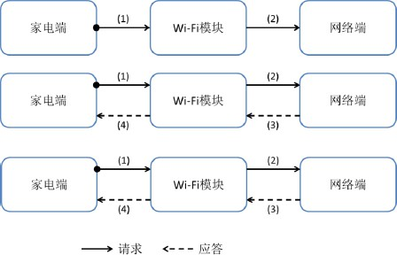

串口数据的同步——时间帧和连续帧方式

时间帧方案介绍
模块向产品发送消息的处理：
      - 实现 UART 消息头的帧同步校验字段；
      - UART 消息头的消息标识字段为非零值；
      - 帧间隔（从一帧结束到下一帧开始的时间）大于等于 50ms；
      - 网络下行透传指令是“顺序阻塞”的机制，即：模块将下行透传指令发送给家电后，会等待家电应答，等待超时时间为 1 秒。等待期间新的下行透传暂存在队列中。
模块从产品接收消息的处理：
- 不检测 UART 消息头的帧同步校验字段；
- UART 消息头的消息标识字段须为 0；
- 无帧间隔限制。

连续帧方案介绍
模块向产品发送消息的处理：
      - 实现 UART 消息头的帧同步校验字段；
      - UART 消息头的消息标识字段为非零值；
      - 无帧间隔限制；
      - 网络下行透传指令是“并行”的机制，即：模块将下行透传指令发 送给家电后，会等待家电应答，等待超时时间为 5 秒。等待期间新
的下行透传消息照常向家电发送。模块从产品接收消息的处理：

- 必须实现 UART 消息头的帧同步校验字段，即等于消息长度和家
电类型的异或值；
- UART 消息头的消息标识字段须为非零值；家电发送应答帧须复制请求帧的消息标识字段，家电发送请求帧须分配非零的且变化的消息标识；

时间帧与连续帧的兼容方案
模块通过读取电子 ID 命令的应答来判断与家电的串口通讯为时间帧或连续帧方案，具体处理如下：
      - 模块发送读取电子 ID 的请求，其中请求包中的消息标识为非零值；
      - 模块接收读取电子 ID 的应答，对应答包中的消息标识进行判断。
若该应答包消息标识与请求包消息标识一致，则模块与家电通讯采用连续帧；若该应答包消息标识为 0，则模块与家电通讯采用
时间帧；若该应答包消息标识为非零值且与请求包消息标识不一致，则模块判断为应答错误，相当于没有获取到电子 ID。

物联网产品设计指引

概述
双驰 Wi-Fi 模块是集成了无线射频收发、基本网络协议和 应用 通信协议的，通过串口与下端设备连接，使之能在 Wi-Fi 网络中通信的无线接入 模块。利用此模块，用户可以将家电或其他设备连接到互联网，丰富产品功能，提高产品竞争力。
本文档旨在为物联网家电产品提供电控硬件设计、电控软件设计、电子 ID 码管理、产品外观和说明书等方面的规范和建议，以利于快速高效地进行物联网产品研发和生产，快速实现盈利。

电控硬件设计

模块技术规格
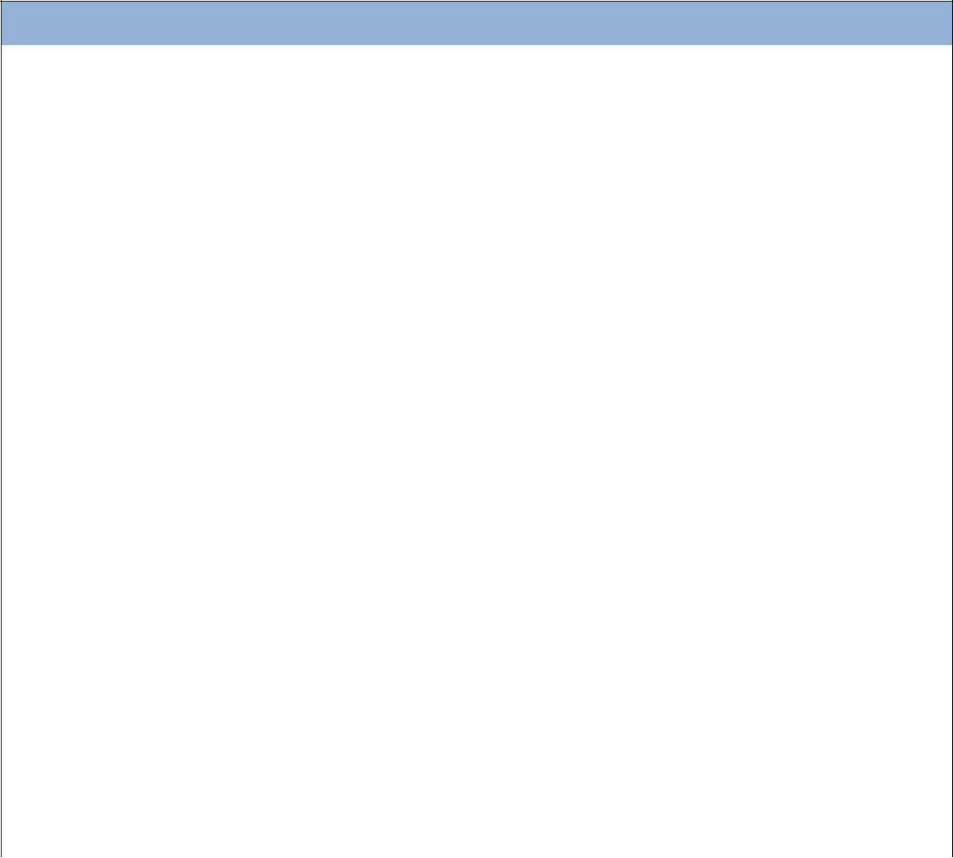
Wi-Fi 模块硬件相关的主要技术规格如下表所示：
射频参数

网络标准 | IEEE 802.11 b/g/n
无线传输速率 | 802.11n：最高可达 135Mbps
无线传输速率 | 802.11g：最高可达 54Mbps
无线传输速率 | 802.11b：最高可达 11Mbps
信道 | 1-14
频率范围 | 2.4-2.4835 GHz
发射功率 | 12-18 dBm
工作电压 | 3.3V +/-5%
最大工作电流 | 240mA
串口参数
波特率 | 9600
工作方式 | 全双工
串口设置 | 8 数据位，1 停止位，无校验
功能参数
WI-FI 工作模式 | 无线网卡STA 模式/ 无线热点AP 模式
无线安全 | 64/128/152 位 WEP 加密
无线安全 | WPA-PSK/WPA2-PSK、WPA/WPA2 安全
 | 机制
更详细的内容，请参阅《Wi-Fi 模块硬件规格说明书》。

接口电平
5V 模块的数字电路接口遵从 CMOS 电平规范，如下表：
参数 | 说明 | 数值 | 条件
VOL | 输出低电平门限 | <= 0.5V | VCC = 5V
VOH | 输出高电平门限 | >= 4.45V | VCC = 5V
VIL | 输入低电平门限 | <= 1.5V | VCC = 5V
VIH | 输入高电平门限 | >= 3.5V | VCC = 5V
3.3V 模块的数字电路接口遵从 LVCMOS 电平规范，如下表：
参数 | 说明 | 数值 | 条件
VOL | 输出低电平门限 | <= 0.1V | VCC = 3.3V
VOH | 输出高电平门限 | >= 3.2V | VCC = 3.3V
VIL | 输入低电平门限 | <= 0.7V | VCC = 3.3V
VIH | 输入高电平门限 | >= 2.0V | VCC = 3.3V
在两种输入电平下，数字 IO 口允许的电流为-10mA（灌电流）~10mA（拉电流），翻转速率为 2MHz。
电控板与模块之间的连接，必须使模块的接口满足上述要求。尤其应注意几种情况：
- 连线上有上拉/下拉/缓冲电阻，要注意对接口电平和电流的影响；
- 连线上有滤波电容，要注意电容值不能太大，否则达不到 IO 翻转速度标准。

电控软件设计

网络参数恢复出厂设置
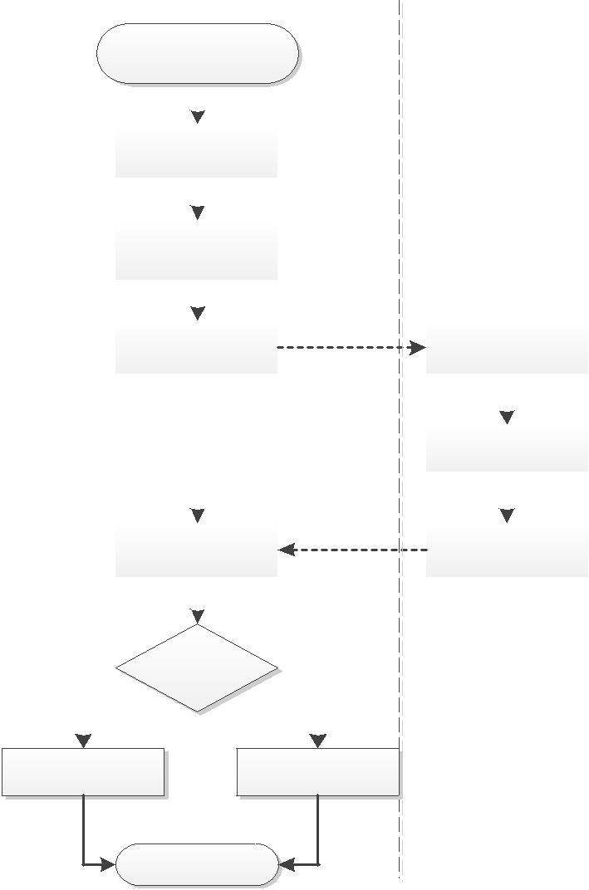
物联网产品电控必须支持网络参数恢复出厂设置功能，即可通过机身上的按键使 Wi-Fi 模块回复出厂配置。一种建议的方式为：按住[开始/开关/开机]按键，后接通电源，并保持按住按键 5 秒。电控设计流程可参考下图：
通讯异常，状态指
示为红色慢闪
家电正常工作，状
态指示为黄色慢闪
结束

家电产品 |  |  | 无线通讯模块
开始，假设产品跟无线
模块通讯正常
按下[开始/开关/开
机]键
接通220V电源，并
保持按住5秒不放
家电MCU发送清除 |  |  | 通讯模块接收到清
网络参数命令 |  |  | 除网络参数指令
 |  |  | 清除路由器SSID、
 |  |  | 密码，家电ID
等待2秒接收清除 |  |  | 返回清除成功指令
成功命令
是否收到清除
成功指令
 | Y

串口通信服务的建立和维护
Wi-Fi 模块与家电端电控系统的通信采用标准的异步串行通信。 电控软件须保证在 Wi-Fi 模块上电的 3s 之内，建立完整的串口通信服务。
家电电控软件必须一直保持串口通信畅通，且能按照物联网家电通信协议正 确处理收到和发出的消息。这是因为在联网条件下，Wi-Fi 模块与家电的通信随 时可能发生。主要应做到：
1、串口通信应一直使能，不能只在开机后的一段特定时间内可用；
2、串口通信出现校验失败、控制权丧失（串口输出被拉低或拉高）等错误
后，应能够自动恢复到正常工作状态，而不会陷入永久性的通信阻塞。尤其注意

在重新启动、恢复出厂配置、升级软件和切换 AP/STA 模式的过程中，模块会因自身复位而拉低串口线路电平约 300ms，家电软件设计时应注意考虑。

通信协议
家电与模块间的通信须严格遵守串口通信协议，详见《串口通信协义》文
档。
家电端必须支持的消息类型
为保证物联网家电的正常工作，家电必须至少支持下述消息类型： （1）设备电子 ID 获取—0x07
此消息用于模块向家电端读取电子 ID。电子 ID 是物联网家电的唯一身份
标 识，模块只有在读取到合法的电子 ID 后才会提供网络通信功能。
- Wi-Fi 模块恢复出厂设置—0x83
模块接收到此命令后，恢复到出厂设置，并自动重启。恢复出厂设置将使模块软件返回出厂时的版本，并清除模块记录的电子 ID 和网络参数。
- 设备控制/查询命令—0x02/0x03
网络端对家电的控制须通过 0x02 消息进行。
- 设备运行参数上报—0x04/0x05
手机 APP 需要实时获得家电的运行状态，要求家电必须在运行状态发生改变时、或每隔一段时间，通过 0x04 或 0x05 消息上报自身的运行参数信息。

电子 ID 码

1 电子 ID 码简介
电子 ID 码是物联网家电产品的唯一身份标识，是产品接入网络的必备凭证，
需要以固件形式写到家电电控板上。

2 电子 ID 码写入和打印参考流程
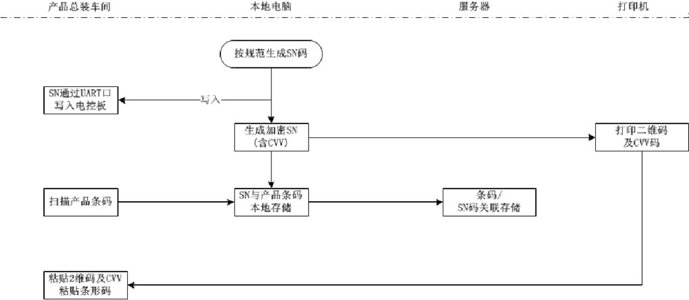
建议在原来的产品条码扫描和粘贴的位置增加二维码打印，同时将电子 ID码写入产品电控板，条码扫描输入电脑与电子 ID 码关联存储在本地机，定时上传到服务器。流程如下图所示：

3 通过口写入电子 ID 码
考虑到在实际生产中可能难以在烧录电控程序时写入电子 ID，因此建议生产部门采用一种经串口的电子 ID 的在线写入方法。
建议生产部门准备串口电子 ID 烧写工具。烧写工具通过串口（可以就是家电与 Wi-Fi 模块连接的串口）与家电主控芯片连接，串口的逻辑电平根据电控板 的实际情况确定，并应注意烧写工具与家电电控板共（数字）地。如下图所示。
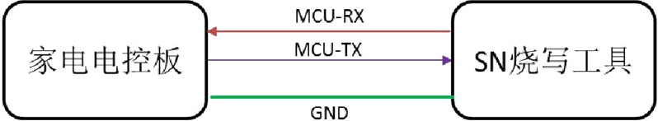
通过串口写入电子 ID 码的消息串口通信协议所规定的数据格式， 消息类型为 0x11（请参见《串口通信协议》）。家电电控软件须支持 0x11消息的处理。家电收到下行消息后，应在 500ms 内将新的电子 ID 写入到Flash或 EEPROM 中，并返回应答。家电应答的电子ID 是当前自身存储的电子ID，也就是说，若电子 ID 写入成功，上、下行的消息体应该相同。如果家电未能在500ms 内返回应答，或应答的电子 ID 与要写入的值不同，说明本次烧写失败。 示例：向电磁炉写入电子 ID = 000032000102030405060708W8980000 发送数据包：AA 2A EB 00 00 00 00
00 00 11 30 30 30 30 33 32 30 30 30 31 30 32 30 33 30 34 30 35 30 36 30 37 30 38
57 38 39 38 30 30 30 30 77

认证部分
1 SRRC 认证：
使用Wi-Fi 模块的最终家电产品，必须按照工信部文件（无 20141 号）的要求，在设备标签或说明书中标明如下信息：
本设备包含型号核准代码为：
CMIIT ID:XXXXYYZZZZ 的无线电发射模块

